WORLD NEWS TOUR 修正マニュアル
GitHubで安全に修正するための初心者向けガイド
対象ファイル: index.html / style.css
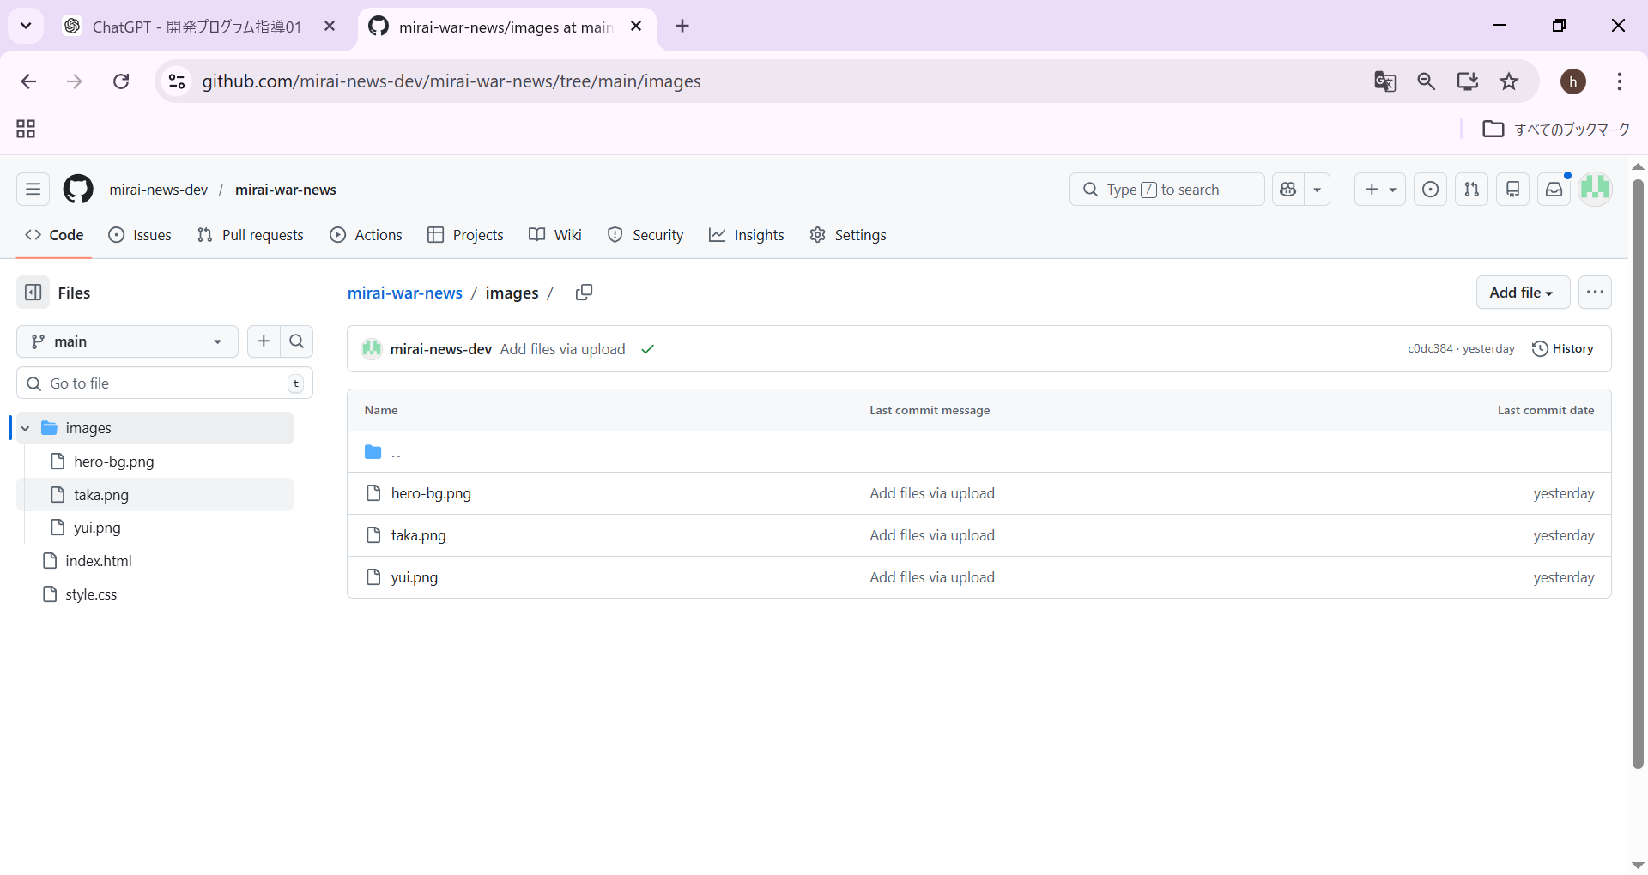
図1. 現在のGitHub上のファイル構成
最初に覚えること
HTML = 部品の箱を作る / CSS = 見た目を整える

1. 今回の進め方
- 先に index.html の骨組みを整える。
- 次に style.css で配置・色・余白を整える。
- 最後に GitHub Pages でPC表示とスマホ表示を確認する。
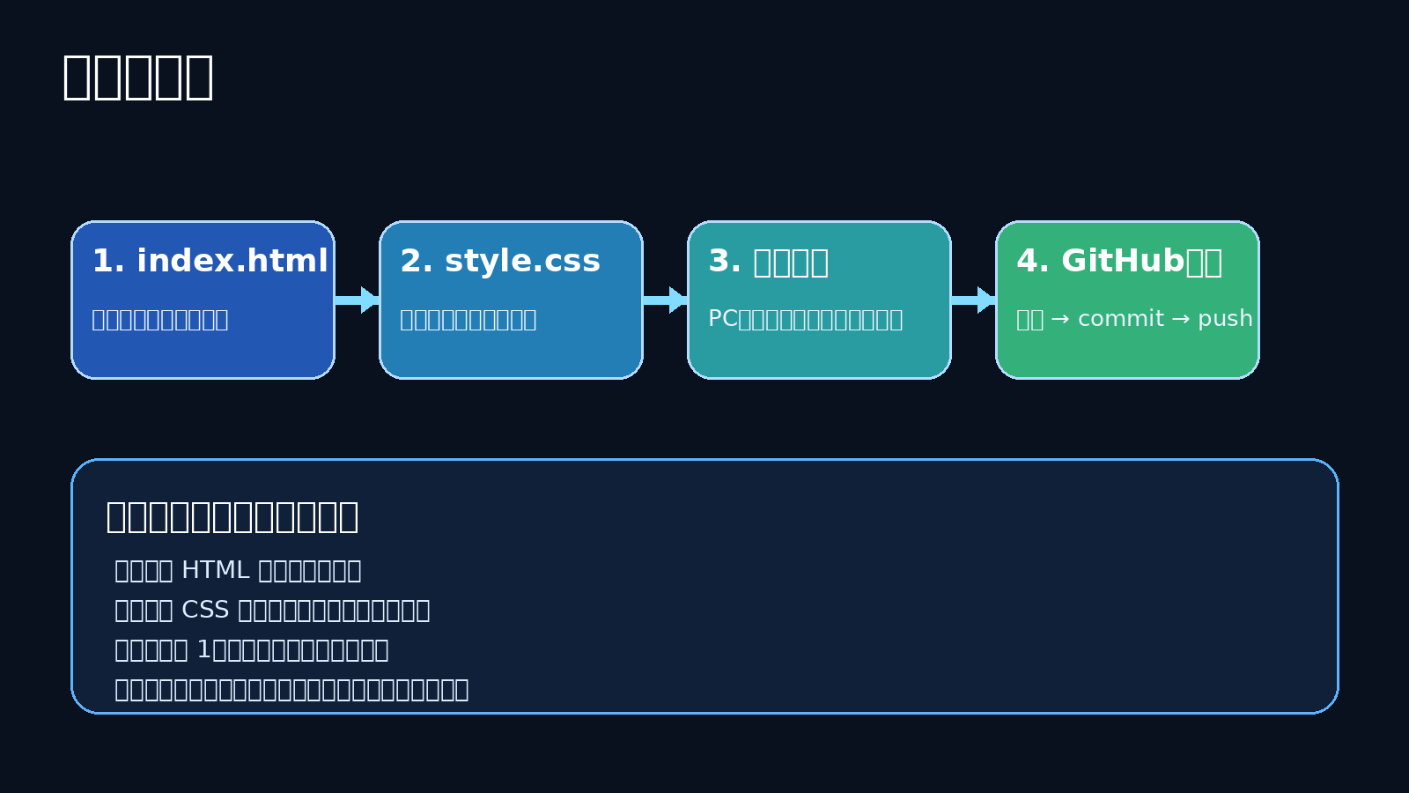
図2. 修正の基本フロー
2. 置き換えるファイル
ファイル | 役割 | 今回の変更点
index.html | ページの骨組み | ヘッダー、ヒーロー、ニュース3枚、ポイント欄、フッターを追加
style.css | 見た目と配置 | 崩れにくいレイアウトに整理。スマホ表示も調整
ファイル名はそのまま使いたい場合、私が作った index_revised.html を index.html に、style_revised.css を style.css に上書きしてください。
3. HTMLで直す場所
- header ... 上のメニュー部分
- section.hero ... 最初に見える大きな画面
- section-news ... 今日のニュース3枚
- section-points ... 会話でポイントをまとめる部分
- footer ... 一番下
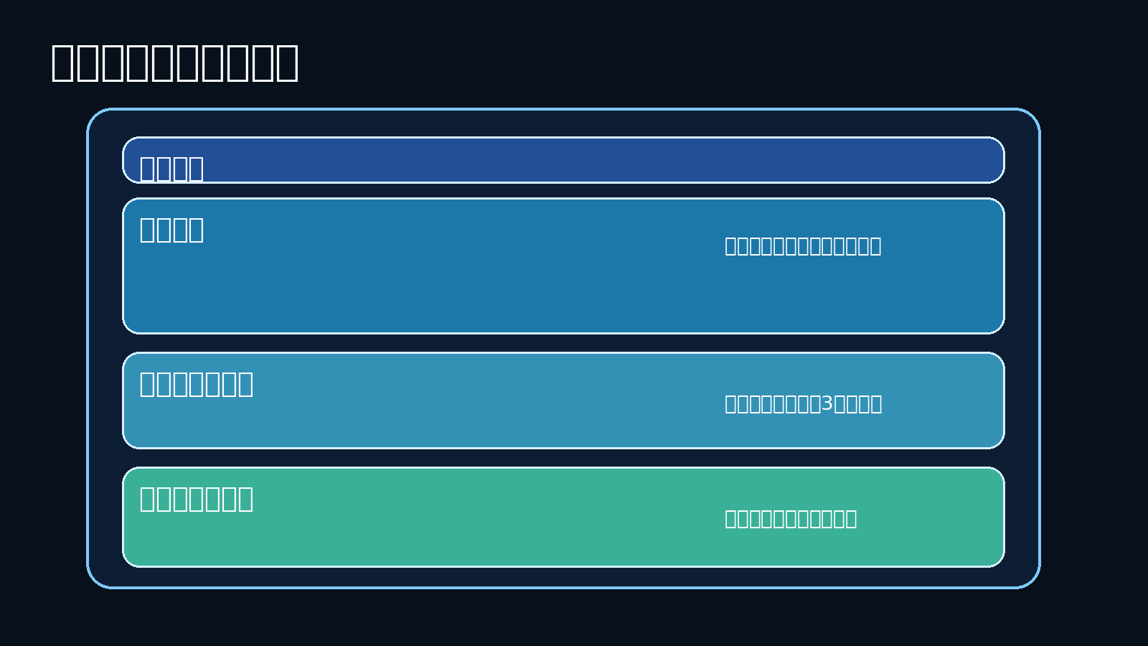
図3. トップページの部品図
4. CSSでよく触る場所
- .container ... 横幅の基準。全体の広さを調整する
- .hero ... 背景画像と最上部の見た目
- .news-grid ... ニュースカードの並び方
- .speech ... 吹き出しの色・丸み・文字サイズ
- @media (max-width: 768px) ... スマホ用の調整
5. 修正するときの順番
1. GitHub で index.html を開く
2. 鉛筆マークから編集して、骨組みだけ直す
3. Commit changes で保存する
4. 次に style.css を開いて見た目を直す
5. 保存したらサイトを更新して確認する
6. よくあるミス
ミス | 起こること
タグの閉じ忘れ | HTMLの見た目が大きく崩れる
クラス名の打ち間違い | CSSが効かない
画像パスのミス | 画像が表示されない
style.css の途中に ; がない | その下のCSSが崩れる
スマホ確認をしない | PCでは正常でもスマホで崩れる
7. 次の開発ステップ
- news.html を作って記事一覧ページへ進む
- article.html を作って記事ページの型を作る
- その後にPythonで記事データを流し込む
- 最後にRSS取得とAI記事生成をつなぐ
このマニュアルは、『まずは壊れにくい土台を作る』ための最初の版です。

